**CENTRO PAULA SOUZA**

**ETEC SALES GOMES**

**Ensino Técnico Integrado ao Médio Informática**

**Enzo Augusto de Camargo Santos**

**Ronaldo Ávila de Arruda Junior**

**Ryan Gaeta Alves**



**Tatuí**

**2019**

**Enzo Augusto de Camargo Santos**

**Ronaldo Ávila de Arruda Junior**

**Ryan Gaeta Alves**

**Partyner**

Trabalho de Conclusão de Curso apresentado ao Curso Técnico Informática da Etec Sales Gomes, orientado pelo Prof. Gabriel Américo Prestes, como requisito parcial para obtenção do título de técnico em Informática.

**Tatuí**

**2019**

**SUMÁRIO**

**1 INTRODUÇÃO 4**

**2 METODOLOGIA 5**

**3 Análise 6**

**3.1 DIAGRAMA ENTIDADE RELACIONAMENTO 6**

**3.2 CASO DE USO 7**

**3.3 DIAGRAMA DE CLASSES 8**

**4 Programação 10**

**4.1 MÉTODOS UTILIZADOS NA PROGRAMAÇÃO 10**

**4.2 LAYOUT 13**

**4.3 BANCO DE DADOS 14**

**4.3.1 CONSTRUÇÃO STORED PROCEDURES 15**

**5 Manual 16**

**5.1 CADASTRO 16**

**5.2 EDIÇÃO E EXCLUSÃO 17**

**6 CONCLUSÃO 18**

**7 REFERÊNCIAS 19**

**APRESENTAÇÃO**

O Partyner é um programa desenvolvido para donos de Buffet e do setor alimentício. Onde os usuários podem adicionar eventos, funcionários, clientes e outros dados necessários para gerenciar de forma organizada as informações, além de permitir visualizar a margem de lucro e estatísticas dos eventos. O programa conta com uma interface amigável e fácil, além de conter dois usuários para melhoracessibilidade. A estatística mostra valores absolutos com cálculos administrativos pré-programados para se situar nos gráficos.

# 

# INTRODUÇÃO

Com a evolução do mercado a informática evolui para ajudar as pessoas a conduzir seu negócio, possibilitando-as a fazerem mais sem precisar se preocupar com massas de dados, equações e cálculos que demandam tempo. A informática atualmente é muito requisitada em vários cenários comerciais para ajudar os comerciantes a suprir as necessidades administrativas do seu estabelecimento.

Dentro do cenário do mercado um sistema informatizado é essencial para manter a organização de um estabelecimento evitando a obsolescênciae impulsionando outras tarefas para melhorar o funcionamento e ajudar em muitas outras tarefas.

O projeto apresentado neste trabalho é destinado para donos de buffet que necessitam de assistência informatizada, para isso criar um sistema de gerenciamento de informações foi uma solução encontrada a partir de pesquisas e entrevistas com o cliente. A partir das considerações, o trabalho visa demonstraros diagramas utilizados na análise, explanar as funções do sistema, explicar as etapas da programação, comentar a base de dados e citar as metodologias encontradas durante o planejamento e execução do sistema.

# METODOLOGIA

Para o desenvolvimento do projeto foi usado Visual Studio 2012 na linguagem C# e banco de dados SQL, com o uso de Procedures para agilizar no CRUD. Durante a análise foi construído os diagramas UML e foi preenchido o DreamShaperpara auxiliar as etapas. Na parte gráfica foi utilizado o Metroframework para deixar a interface mais acessível e amigável.

# Análise

A análise foi montada em cima de entrevista com o cliente, mãe de um dos integrantes do grupo, este cliente tem um Buffet e necessitava de ajuda para arquivar as informações de cada evento.Durante as entrevistas o responsável pela análise desenvolveu um DER (Diagrama Entidade Relacionamento) para permitir uma visão das necessidades do cliente, após a entrevista demos um resumo do protótipo e o cliente pareceu satisfeito.

## DIAGRAMA ENTIDADE RELACIONAMENTO

O diagrama de entidade relacionamento é usado para auxiliar na etapa de desenvolvimento e permitir criar protótipos a partir das informações coletadas na entrevista. Abaixo segue o DER utilizado no desenvolvimento do TCC:

Figura 1 - Diagrama de Entidade Relacionamento.

Fonte: Próprio autor, 2019.

No DER acima foi utilizado 11 tabelas com relacionamento e cardinalidade 1-n, alguns casos 1-1 e apenas em uma exceção foi utilizado 0-n.

## CASO DE USO

O **diagrama de caso de uso** descreve a funcionalidade proposta para um novo sistema que será projetado, sendo uma ferramenta utilizada para o levantamento dos requisitos funcionais do sistema. Abaixo segue o Caso de uso:

Figura 2 - Caso de Uso.

Fonte: Próprio autor, 2019.

O caso de uso acima consiste em definir o que cada usuário (ator) pode fazer no sistema. Podemos analisar que existem dois autores: administrador e o usuário comum. Cada balão situa uma ação e a seta liga a ação com o autor, a partir do caso de uso é mais bem definido que cada usuário terá acesso e fará no sistema.

Foi importante, pois com ele fomos capazes de definir quais formulários seriam necessários para o nosso programa. O caso de uso mostra que o usuário comum terá acesso limitado ao programa, podendo apenas a cadastrar informações, mas impossibilitado de deletar os dados, essa função é exclusiva do Administrador, e o administrador pode fazer tudo que o usuário faz, porém sem restrição.

## DIAGRAMA DE CLASSES

Em programação, um diagrama de classes é uma representação da estrutura e relações das classes que servem de modelo para objetos. Podemos afirmar de maneira mais simples que seria um conjunto de objetos com as mesmas características, assim saberemos identificar objetos e agrupá-los, de forma a encontrar suas respectivas classes. Abaixo segue o diagrama de classes:

Figura 3 - Diagrama de Classes.

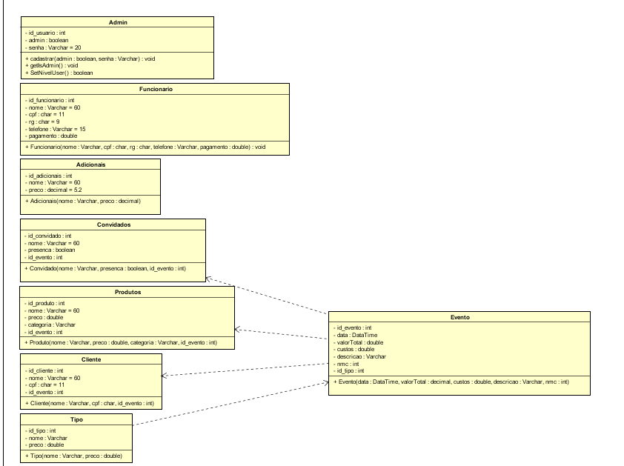

Fonte Próprio autor, 2019.

O diagrama de classes foi construído juntamente com o programa, acima identificamos 8 classes, em alguns casos existe o relacionamento com a classe Evento para poder fazer a relação no Banco de dados SQL. Cada classe foi construída restritamente para um formulário especifico, nas primeiras informações identificamos os atributos e o tipo, logo após, vêm os métodos utilizados.

# DESENVOLVIMENTO

A programação foi feita na linguagem c# pelo Visual Studio 2012, utilizando o Metroframework para deixar o visual do programa mais bonito para o usuário.

Todas as classes criadas foram organizadas na pasta **Classes**e cada classe é correspondente a uma tabela do banco de Dados com exceção de **Funcionario_evento** e **produto**. Essas classes foram utilizadas para mandar as informações que o usuário digitou para a classe **conexão.cs** porque os atributos estão encapsulados, como demonstrado na imagem abaixo:

Figura 4 - Classe convidado.cs

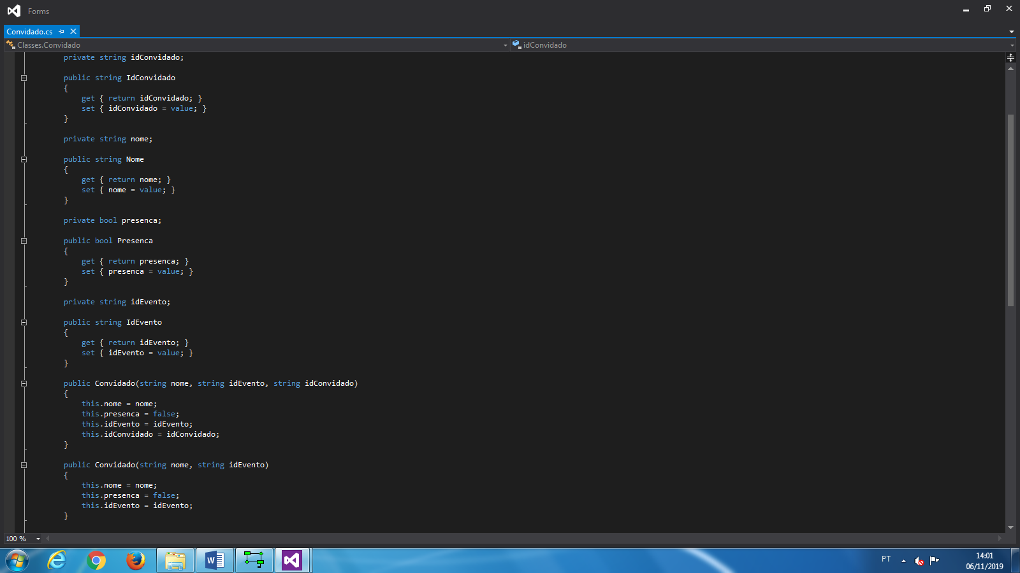

Fonte: Próprio autor, 2019

## MÉTODOS UTILIZADOS NA PROGRAMAÇÃO

Com o banco de dados criado, criamos a classe **conexao,** está classe vai armazenar todos os métodos que fazem CRUD. As maiorias dos métodos criados pertencem a esta classe e a maioria deles faz CRUD SQL, porémpara tabelas. Como pode ver na imagem abaixo:

Figura 5 - Classe Conexão, Demonstração do CRUD

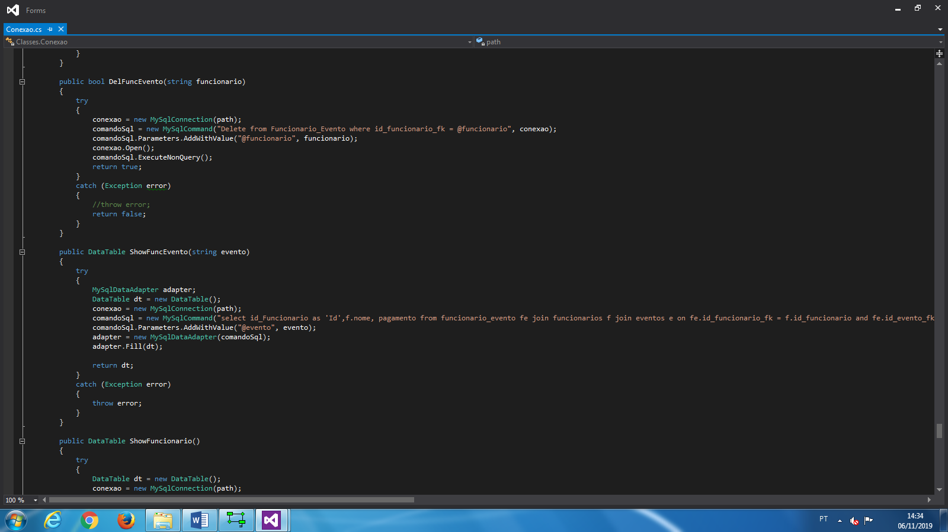

Fonte:Próprio autor, 2019

Os métodos mais complexos da classe **conexao.cs** são os métodos **CadEventos**, **CadAdEvento**e**CalcularLucro**. Nesses métodos são realizadas consultas no banco de dados para poder adquirir o preço do tipo de evento que o usuário selecionou naquele evento (Chave estrangeira), ou o preço do adicional.

Figura 6 - Método CadEvento

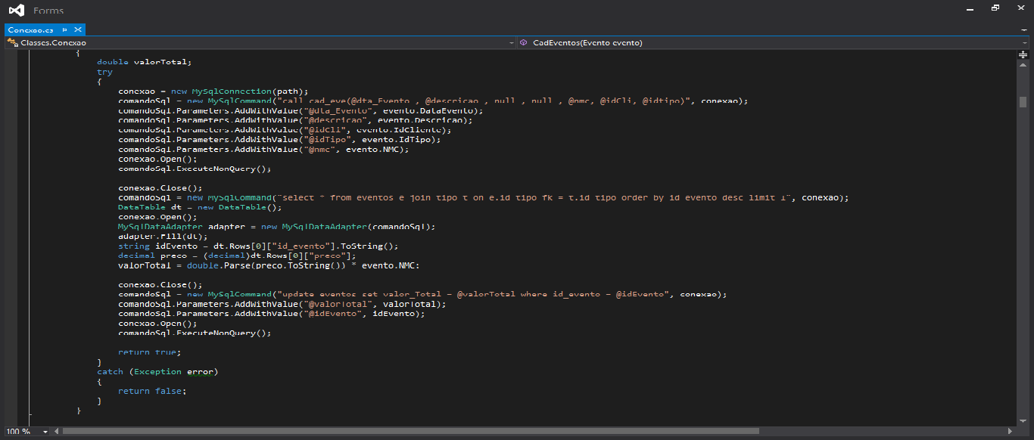

Fonte: Próprio autor, 2019

A figura acima está demonstrando que após o a inserção de dados na tabela eventos (foi utilizada uma procedure para a inserção) foi realizada uma consulta no banco de dados para pegar o ultimo evento inserido no banco de dados e com chave estrangeira poder retornar o valor do preço do tipo de evento:

comandoSql=newMySqlCommand("select * from eventos e join tipo t one.id_tipo_fk = t.id_tipoorderbyid_eventodesclimit 1", conexao);(Consultando o ultimo evento inserido no banco de dados);

[...]

decimalpreco= (decimal)dt.Rows[0]["preco"];Inserindo o preço do tipo de evento na variável preço;

Essa lógica foi utilizada para que retorne o valor total que o cliente terá de pagar no momento que o usuário clicar em cadastrar, servindo como uma espécie de caixa para o programa.

Após o usuário fazer o cadastro do evento o usuário poderá atribuir os adicionais do evento clicando no evento que quer atribuir esses **adicionais**, e automaticamente o valor total será alterado após a atribuição, segue a imagem do código.

Figura 7 - Código de CadAdEvento

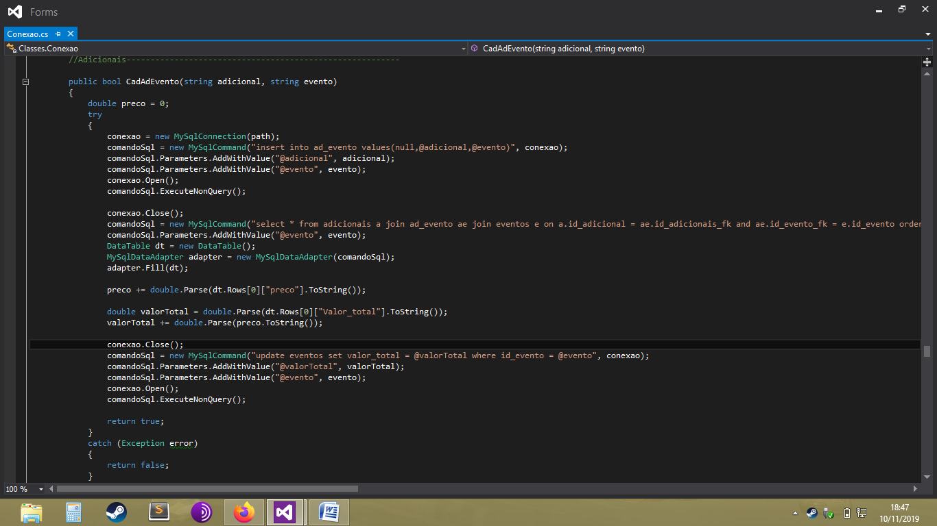

Fonte: Próprio Autor, 2019

Para que essa alteração fosse possível, o CadAdEvento realizará uma consulta no banco de dados após a inserção do **Adicional** e retornará o preço do adicional selecionado que está armazenado no banco de dados e atualizará **eventos** com o **update**.

O método **CalcularLucro** foi criado especificamente para que quando o usuário entrar no Formulário Lucro na aba de Evento (figura 8), todos os eventos tem seus lucros calculados automaticamente.

## LAYOUT

A parte gráfica do projeto foi feita se pensando no maior conforto para o usuário. Como os eventos geralmente acontecem a noite, um tema escuro foi adotado, e o padrão de cores foi escolhido para demonstrar sofisticação e minimalismo.

Figura 8 - Menu Principal

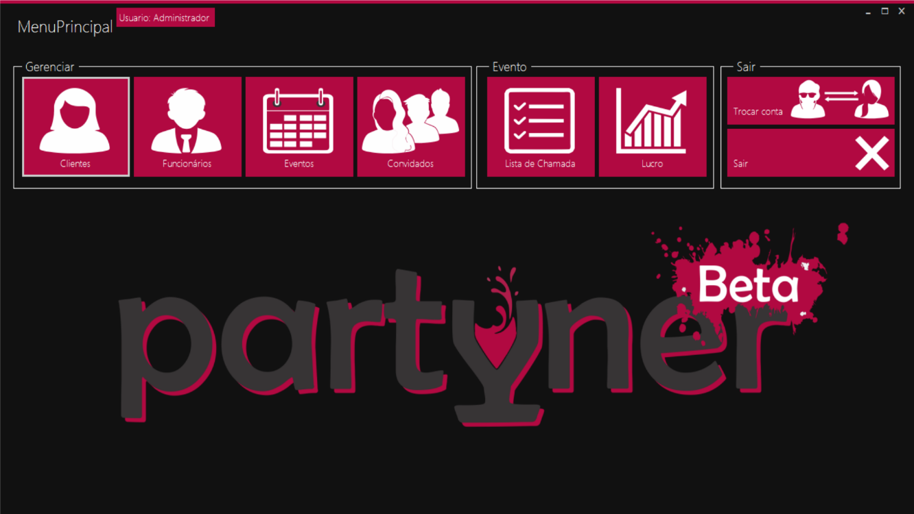

Fonte:Próprio autor, 2019.

A animação das mensagens que aparece quando algo é cadastrado, editado ou consultado, foi feito utilizando o recurso MetroFrameworkAnimation. O bloco se move para a posição visível quando o botão é clicado, e volta para o ponto de origem dois segundos depois. A mensagem se altera dependendo da ação que foi feita, e é mais interativa que um massagebox pois visa não atrapalhar o usuário, mostrando que o efeito desejado foi atingido sem causar nenhum clique adicional.

## BANCO DE DADOS

Nesse projeto utilizou base de dados sql, foram implantadas 11 tabelas no banco com seus respectivos atributos. Ao final do script foi utilizado ALTER TABLE para inserir as chaves estrangeiras para relacionar cada tabela. Em outro script foram criadas várias procedures para automatizar o processo de inserção, exclusão e atualização no código compilado na parte da programação. Abaixo segue uma figura que apresenta todas as tabelas utilizadas:

Figura 9 - "Show tables;", comando utilizado para visualização de todas as tabelas existentes no banco.

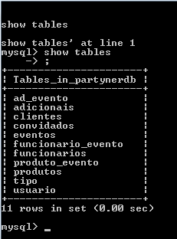

Fonte: Próprio autor, 2019.

A tabela evento tem grande relevância na programação é a tabela “coração” do programa responsável por toda parte de processamento. Segue abaixo a tabela Eventos:

Figura 10 - "Describe eventos;", comando utilizado para descrever a tabela.

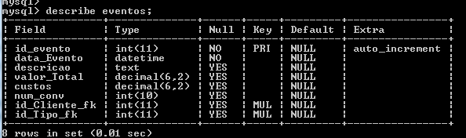

Fonte: Próprio autor, 2019.

### CONSTRUÇÃO STORED PROCEDURES

Stored Procedure, que traduzido significa Procedimento Armazenado, é uma conjunto de comandos em **SQL** que podem ser executados de uma só vez, como em uma função. Ele armazena tarefas repetitivas e aceita parâmetros de entrada para que a tarefa seja efetuada de acordo com a necessidade individual.

Nosso programa integra 24 procedures, cada uma é responsável por uma funcionalidade do CRUD sql. Abaixo segue a estrutura utilizada na criação de uma procedures de inserção:

Figura 11 - Estrutura de uma procedure.

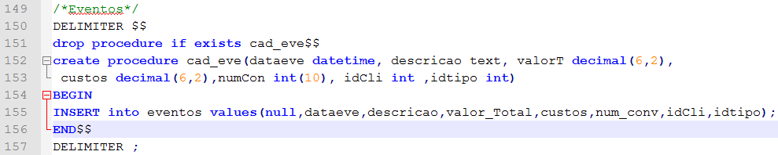

Fonte: Próprio autor, 2019.

Agora analise a estrutura de uma procedure de exclusão. Segue abaixo:

Figura 12- Estrutura de uma procedure com a funcionalidade de exclusão.

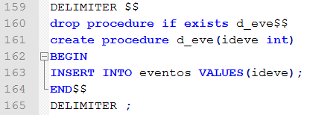

Fonte: Próprio autor, 2019.

# Manual

## CADASTRO

Passo 1: escolha um dos formulários na aba “Gerenciar” como mostra a figura 13.

Figura 13 - Menu Principal, passo 1

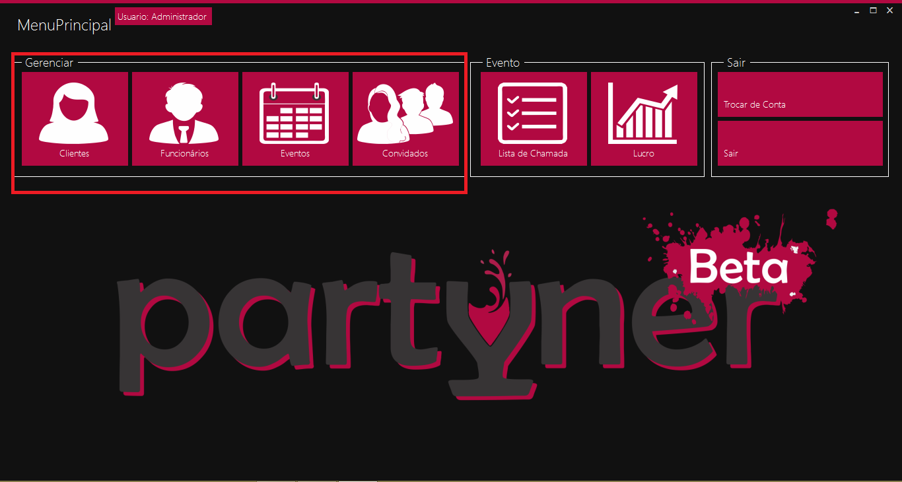

Fonte: Próprio Autor, 2019

Passo 2: Após escolher o formulário, preencha as informações requeridas para poder realizar o cadastro, em seguida pressione o botão “Cadastrar”, assim como mostra a figura 14.

Figura 14 - Formulário Gerenciar funcionário, realizando cadastro

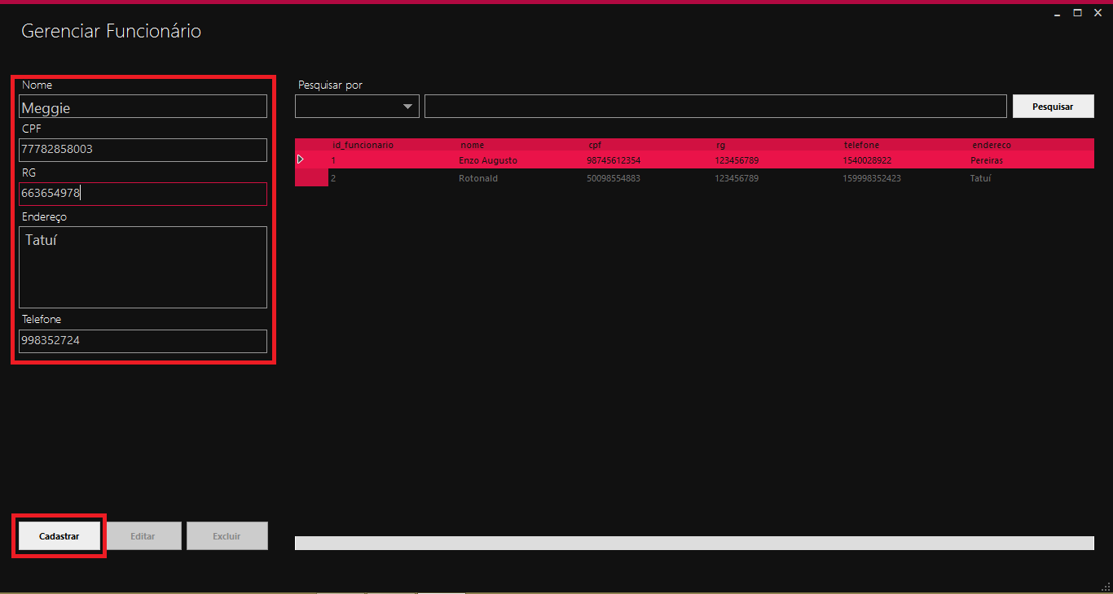

Fonte: Próprio autor, 2019

## EDIÇÃO E EXCLUSÃO

Para você poder editar e excluir alguma informação, basta selecionar o item na tabela.

Figura 15 - Selecionando item da tabela

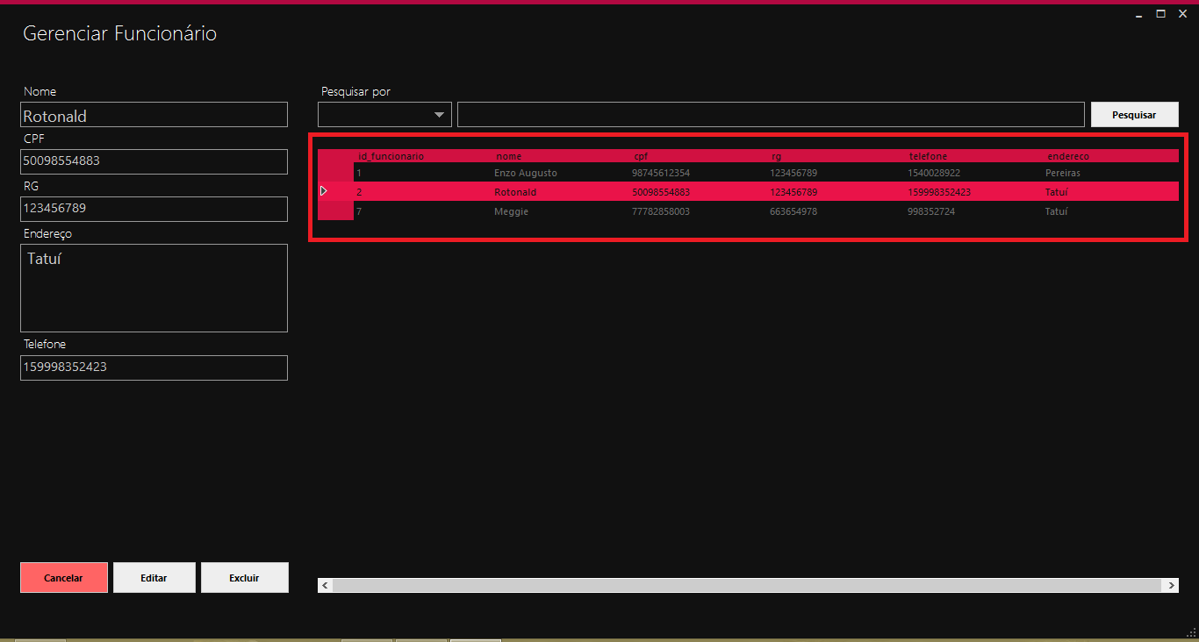

Fonte: Próprio autor, 2019

Caso você queira editar alguma informação basta alterar as informações do item nas caixas de texto ao lado da tabela e em seguida pressionar o botão “Editar”.

Figura 16 - Editando informações do item

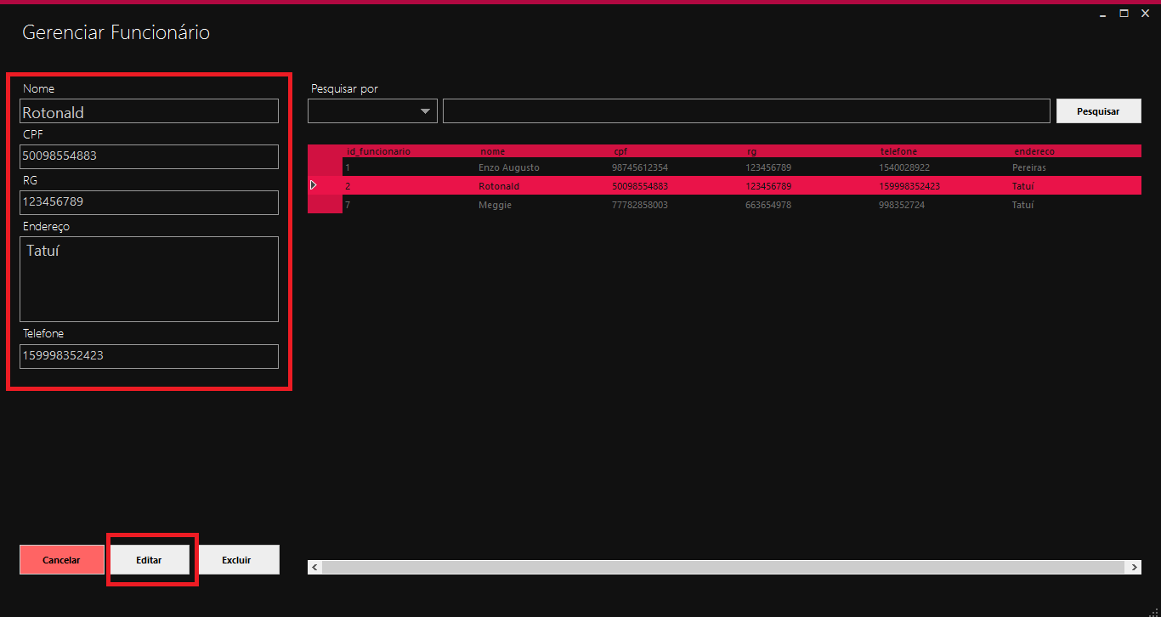

Fonte: Próprio autor, 2019

Caso você queira excluir um item basta pressionar o botão “Excluir” após selecionado.

## FORMULÁRIO: INSERIR ADICIONAIS

Após abrir o formulário de eventos e cadastrar um novo evento, selecione o evento que deseja e a lista de adicionais disponíveis será habilitada, assim como a figura 17 demostra.

Figura 17 - Tabela e lista de adicionais habilitado

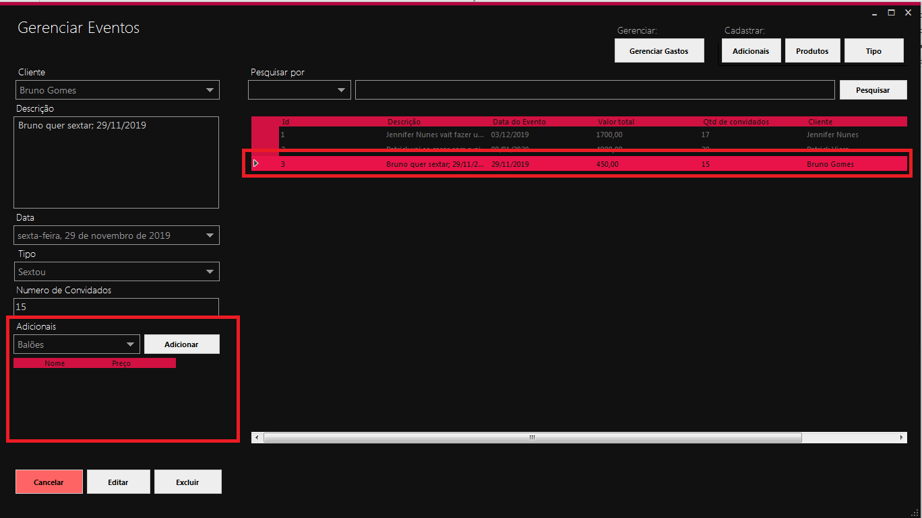

Fonte: Próprio autor, 2019

Após selecionar o adicional da lista, basta clicar no botão “Adicionar” e o item selecionado irá aparecer na tabela abaixo da lista.

## GASTOS

Para calcular gastos, basta selecionar o evento da tabela e escolher o funcionário e os produtos/serviços que você vai ter que pagar. Para acessar esse formulário clique no botão “Gerenciar gastos” no topo do formulário “Gerenciar eventos”.

Figura 18 - Gerenciar Gastos

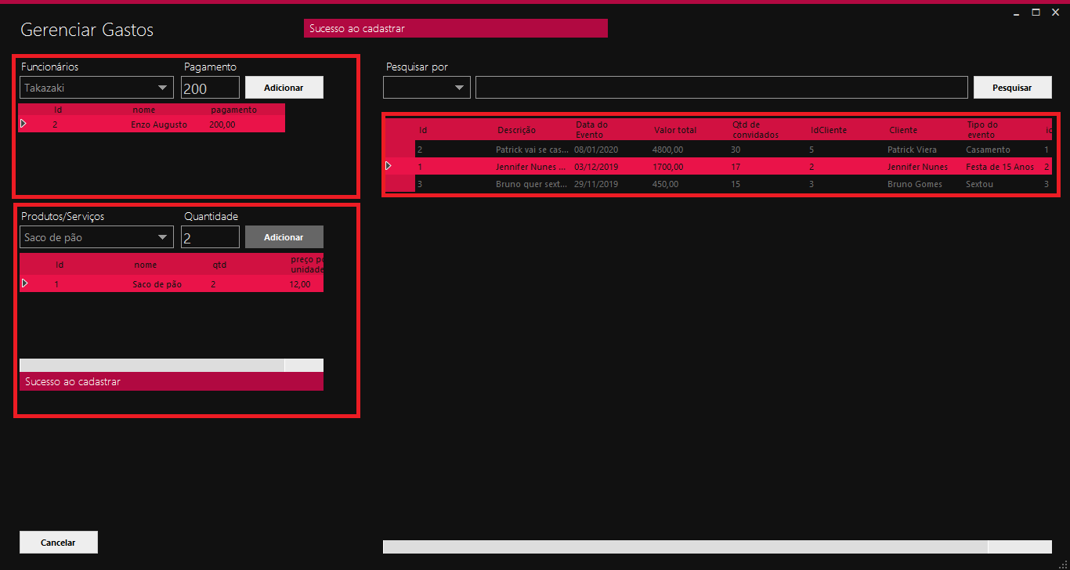

Fonte: Próprio autor, 2019

## CONFIRMAR PRESENÇA DE CONVIDADOS

Passo 1: No menu principal selecione o formulário “Lista de chamada” na aba de eventos.

Passo 2: Selecione o evento desejado e aperte o botão “Carregar evento” ao lado, observe a figura 19.

Figura 19 - Selecionando evento

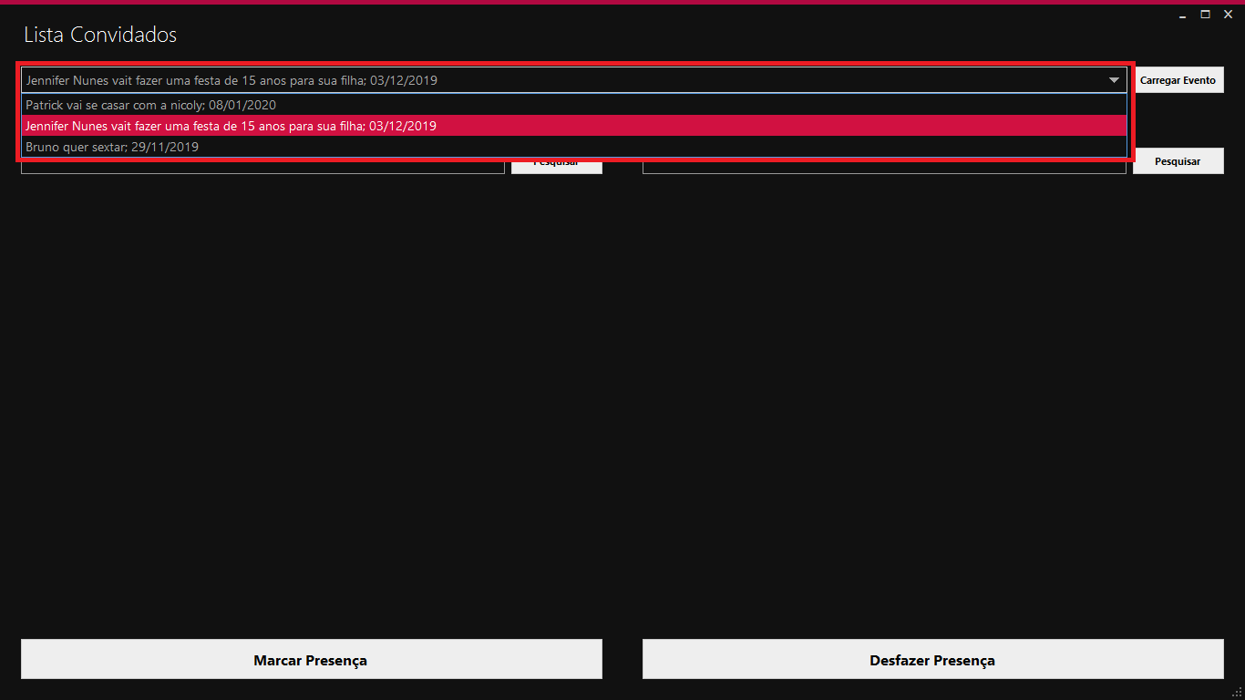

Fonte: Próprio autor, 2019.

Passo 3: Após você pressionar o botão “Carregar evento”, Vai ser exibido na tabela da esquerda os convidados que não estão presentes, e do direito os que estão presentes. Para marcar presença selecione um item da tabela e pressione o botão marcar presença.

Figura 20 - Lista de chamada

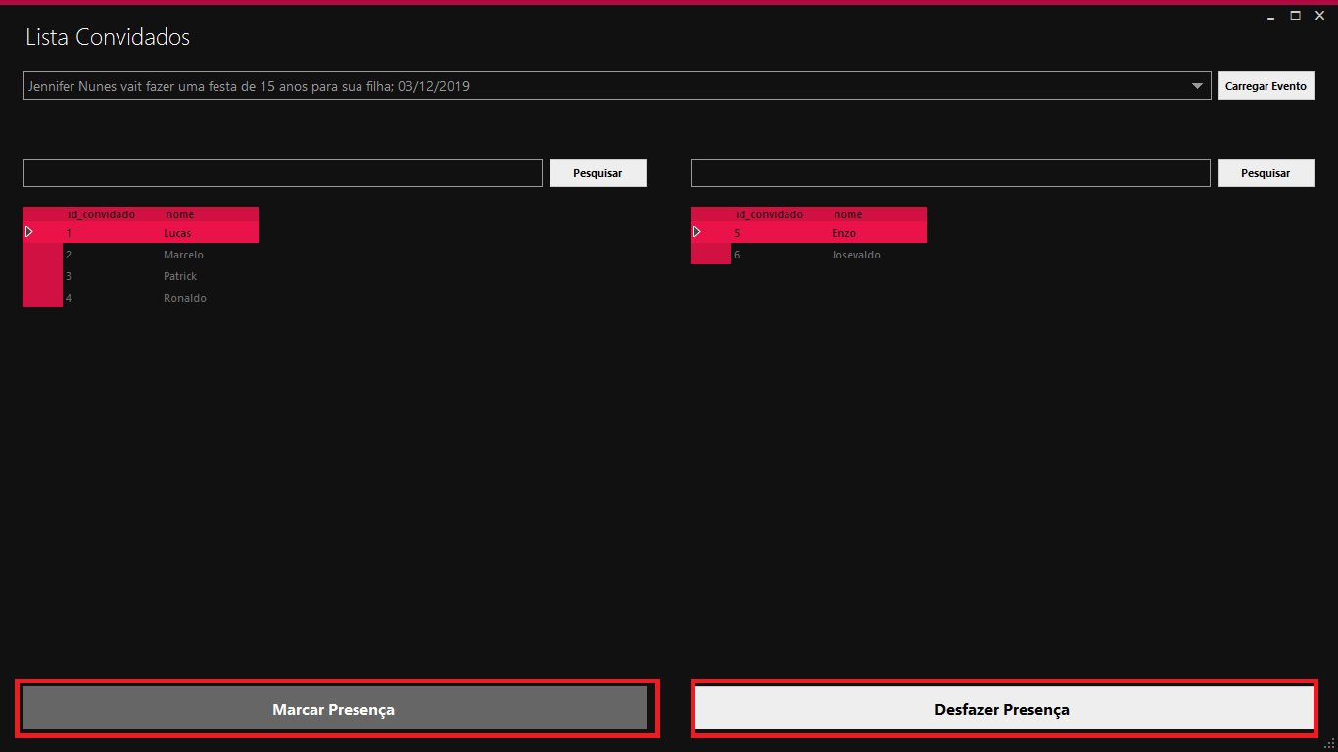

Fonte: Próprio autor, 2019.

# CONCLUSÃO

Diante vários obstáculos, o trabalho de conclusão de curso nos proporcionou uma agregação de conhecimento e novas experiências em nossas vidas, a obtenção de conhecimento é algo essencial para a jornada da vida que nos permite lidar melhor com os desafios e nos ajuda a ser inovadores. Além da satisfação do cliente, todas as etapas ocorreram de acordo com o plano. É inevitável que com a criação deste projeto, demonstra de forma prática a aptidão que os integrantes possuem com seu curso até seu término.

# REFERÊNCIAS

**PÉREZ**, Paul. Stack Overflow- How to get row value by just giving column name in DataTable, acessoem: 23 de Nov de 2018. Disponível em:

<<https://stackoverflow.com/questions/39039782/how-to-get-row-value-by-just-giving-column-name-in-datatable>>

Gabriel. Gabriel RB.NET – Validar CPF em C#,acesso em: Set de 2011. Disponível em:<<https://gabrielrb.net/2011/10/11/validar-cpf-em-csharp/>>